Дидактическая игра « Цветы»

Цель игры:
- развивать фонематический слух.

Задачи:
- закреплять поставленные звуки в словах;
- закреплять умение определять позицию заданного звука в словах;
- учить детей определять первый звук в слове, называть его;
- закреплять умение слышать звук в слове;
- закреплять знания гласных звуков, особенностей их артикуляции, умение правильно их произносить;
- продолжать знакомить с символами, которые обозначают гласные или согласные звуки;
- воспитывать в детях чувство коллективизма, взаимопомощи, уважения к мнению других;
- закреплять умение делить слова на слоги и определять их количество.

Материал: Игровой материал.
Карточки, на которых нарисованы или напечатаны буквы; набор карточек с изображением предметов.
Методические рекомендации

- Данная игра рекомендуются детям старшего дошкольного возраста.
- Игру можно проводить как с одним ребенком, так и с небольшой подгруппой детей.
- Продолжительность игры не должна превышать 10-15 минут.
- Проводить игру можно за столом, у магнитной доски или на ковре.
- После каждого правильно выполненного задания хвалить ребёнка.

Общие правила игры:

Перед началом взрослый озвучивает тему. В игре может принимать участие как 1 ребенок, так и несколько. Каждый играющий берет себе карточку - поле с определённым звуком.
Варианты игры:
- Воспитатель берёт себе маленькие карточки с картинками, переворачивает картинками вниз. Берёт по одной карточке и называет картинку. Играющие должны определить, на какой звук начинается название картинки. Цель - собрать картинки, названия которых есть определённый звук. Побеждает тот, кто скорее соберёт цветок.

- «Собери цветок»
Детям раздаются карточки с буквами. Задача игроков – найти картинки в названии которых есть такой звук. Перед ребёнком на столе лежит серединка цветка с изображением буквы и набор картинок. Ребёнку предлагается собрать цветок, подбирая картинки, в названиях которых есть звук, соответствующий данной букве. Ребёнок, проговаривая каждое слово, отбирает картинки с заданным звуком и кладёт их вокруг серединки цветка.

- «Найди звук»
Задание на закрепление правильного произношения и автоматизации звуков в словах, развитие фонетического слуха, развитию внимания, памяти.
Воспитатель просит ребенка найти на карточке предметы в которых есть определенный звук. Задание можно усложнить, попросив ребенка найти определенный звук в различном положении в слове (в начале, середине, конце).

- «Сколько слогов»
Воспитатель просит детей найти на карточках предметы , название которых состоят из 1, 2, 3 слогов.

В ходе игры можно предложить ребёнку закрыть цветок листом бумаги и предложить ребёнку повторить те картинки, которые он запомнил.

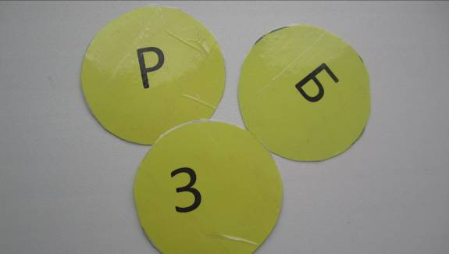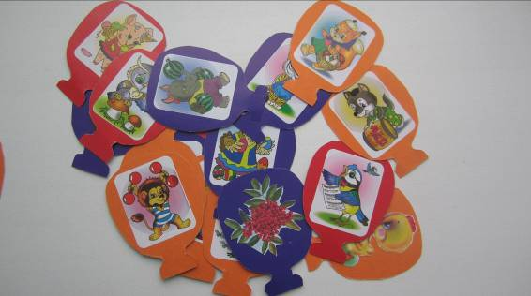

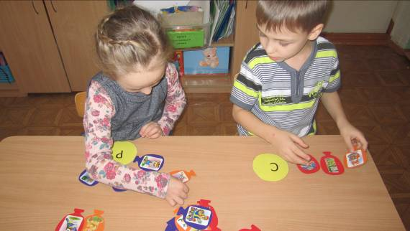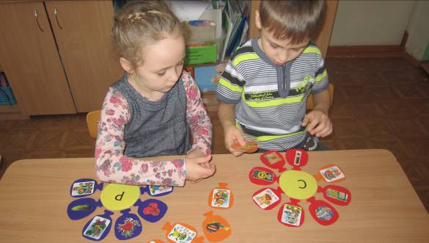

Фото из личного архива.

